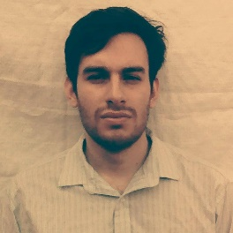**DIEGO N. CABRERA**

Edad: 28

Fecha de Nacimiento: 28/12/93

D.N.I: 37883946

Estado Civil: Soltero / Sin hijos

Argentina – Corrientes, Capital.

Soy una persona honesta y trabajadora que busca salir a delante, actualmente con necesidad y en búsqueda de mi primera experiencia laboral, con muchas ganas de formar parte de un equipo de desarrollo, aportar y aprender activamente.

|  |  |
| --- | --- |
| **Proyecto FullStack** (Github) (2022) | |
|  | Proyecto propio de aplicación web para reforzar conceptos JAVA utilizando EclipseIDE.  HTML CSS JS Maven JDBC JSP BOOSTRAP |
|  |  |
| **Argentina Programa** (2021) | |
|  | **#YoProgramo** – Formando parte en un grupo de desarrollo, consensuados en 3 proyectos técnicos, con una metodología específica logrando una Aplicación web completa basada en Java.  JAVA Maven Proyect SQLite JDBC JSP JSTL Arquitectura MVC-S WebApp GIT - GITHUB HTML CSS JS Boostrap Test Patrón DAO  **#SéProgramar** – Aprendidos conceptos básicos de programación.  Estructura de Datos HTML CSS JS |
|  |  |
| **Licenciatura en Sistemas** (2019) | |
|  | **1º y 2º** - Profundizando conceptos de programación en C++ con proyectos/trabajos realizados. |
|  | C++ Algoritmos Estructura de Datos  Algoritmos de Búsqueda Funciones |

* **PORTFOLIO**

**------------------------------**

* **LINKEDIN**

**linkedin.com/in/diego-n-cabrera/**

* **GITHUB**

**https://github.com/1Hagi**

**------------------------------**

* **Contacto:**

Celular -

**15 3794 269025**

Email -

**dncabrera01@gmail.com**

|  |  |
| --- | --- |
| Idiomas | Español Nativo |
|  | Inglés básico |